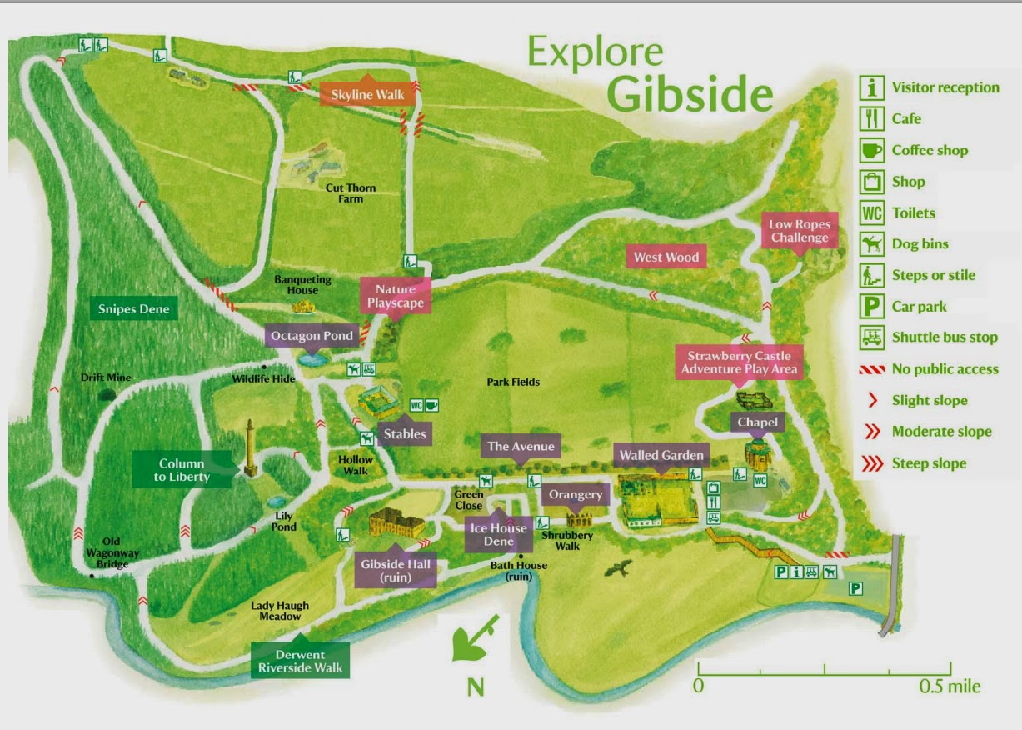

11

10

9

8

6

7

5

4

3

2

1